問題 リスト4-3を参考に、Firebase Authenticationを使ったユーザー登録・ログイン・ログアウト機能を実装してください

設問1 新規ユーザー登録機能を実装してください
＜実行イメージ＞
初期状態 登録完了 エラーメッセージ表示
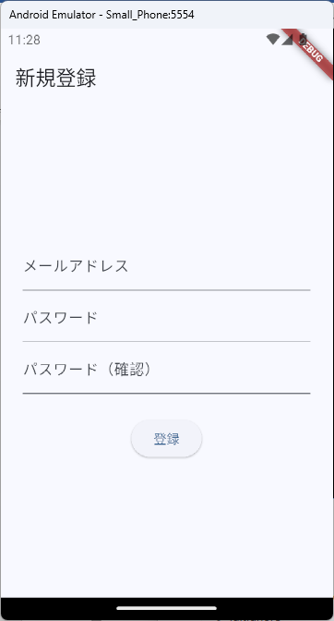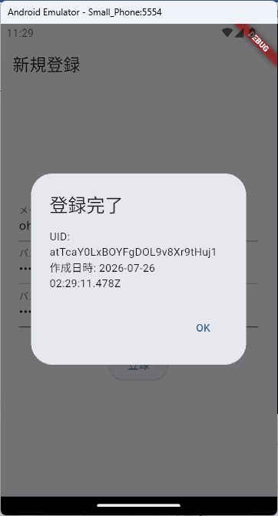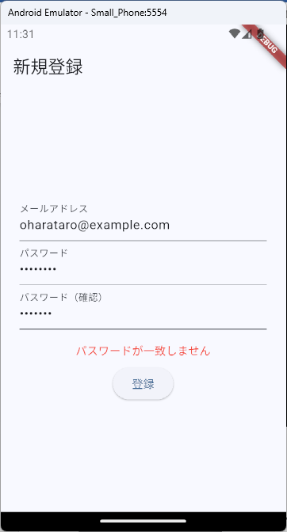

＜要件＞
・ フォルダ構成：
kadai09_1/
main.dart
register_page.dart
・ main.dart： （main関数、MyAppクラス）
- Firebase初期化
- homeはRegisterPage
・ register_page.dart： （RegisterPageクラス）
- AppBar： 新規登録
- TextField × 3（メールアドレス、パスワード、パスワード確認）
- 「登録」ボタンをタップすると：
* パスワードとパスワード確認が一致しない場合、エラーメッセージを赤文字で表示
* FirebaseAuth.instance.createUserWithEmailAndPassword でユーザー登録
* 成功時： AlertDialogでUIDとアカウント作成日時を表示（OKを押すと閉じる）
* 失敗時： エラーメッセージ「登録に失敗しました」を表示

＜補足＞
Firebase Authenticationの新規登録時にユーザー情報を取得
final credential
= await FirebaseAuth.instance.createUserWithEmailAndPassword(
email: "メールアドレス",
password: "パスワード",
);
final user = credential.user;
user?.uid // UID
user?.metadata.creationTime // アカウント作成日時

👉 作成したプログラム（全ファイル）を提出してください

設問2 ログイン機能とトップページを実装してください
＜実行イメージ＞
初期状態 ログイン成功時 ログイン失敗時
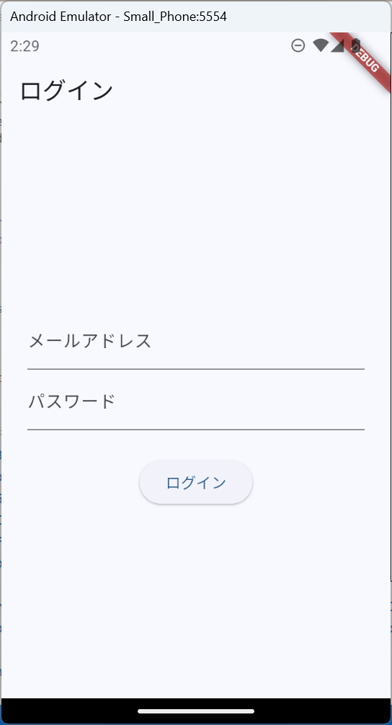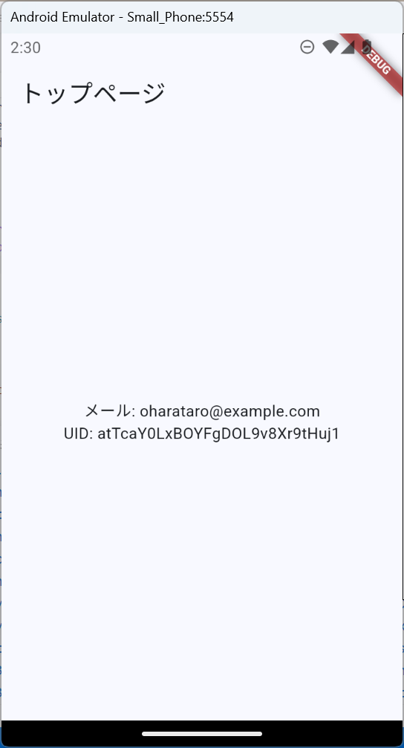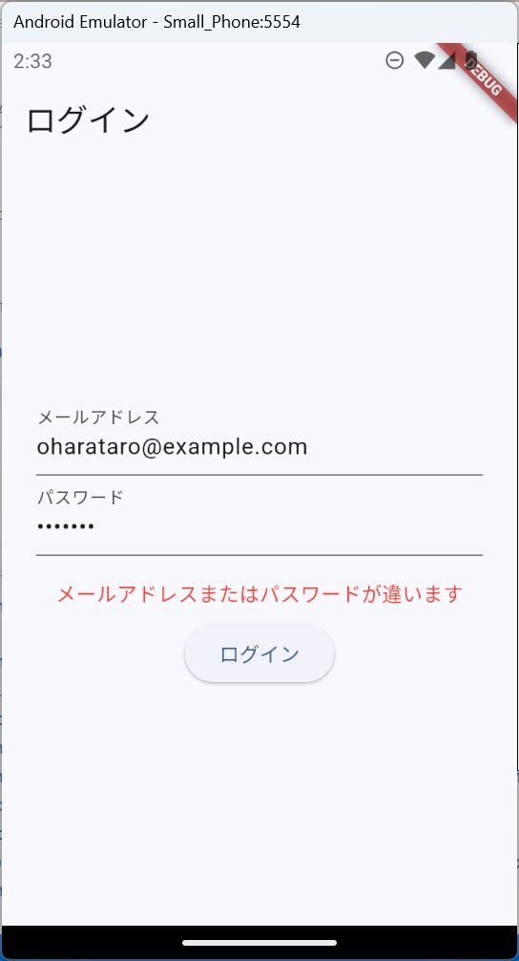

＜要件＞
・ フォルダ構成：
kadai09_2/
main.dart
login_page.dart（新規作成）
top_page.dart（新規作成）
・ main.dart： （main関数、MyAppクラス）
- Firebase初期化
- homeはLoginPage
・ login_page.dart： （LoginPageクラス）
- AppBar： ログイン
- TextField × 2（メール、パスワード）
- 「ログイン」ボタン
* ログイン成功： pushAndRemoveUntilでトップページに遷移（戻れないようにする）
* ログイン失敗： エラーメッセージ「メールアドレスまたはパスワードが違います」
・ top_page.dart： （TopPageクラス）
- AppBar： トップページ
- FirebaseAuth.instance.currentUser からメールアドレスとUIDを表示

＜補足＞
ログイン中のユーザー情報を取得する
final user = FirebaseAuth.instance.currentUser;
user?.email // メールアドレス
user?.uid // UID

pushAndRemoveUntilで、全履歴を削除したうえで画面遷移
Navigator.pushAndRemoveUntil(
context,
MaterialPageRoute(builder: (_) => const TopPage()),
(_) => false,
);

👉 作成したプログラム（全ファイル）を提出してください

設問3 設問1と設問2を改良し、トップページでのログイン状態判定とログアウト機能、新規登録画面への遷移を追加してください
＜実行イメージ＞
未ログイン時 ログイン時 ログアウトボタン押下後
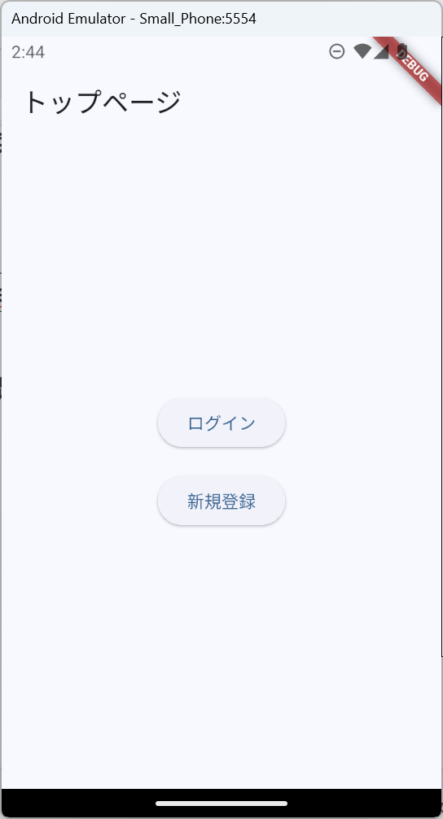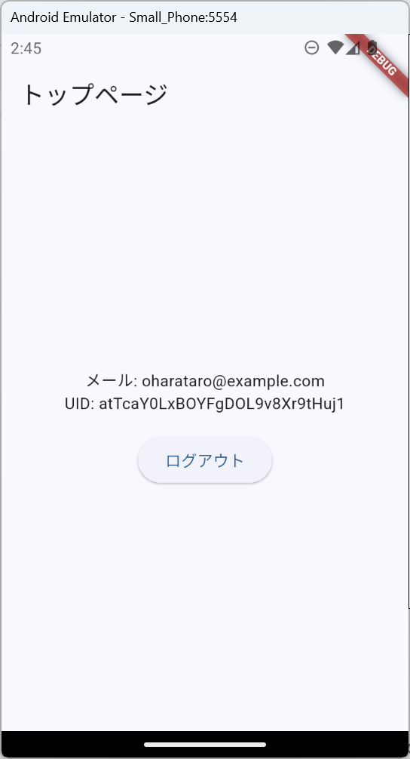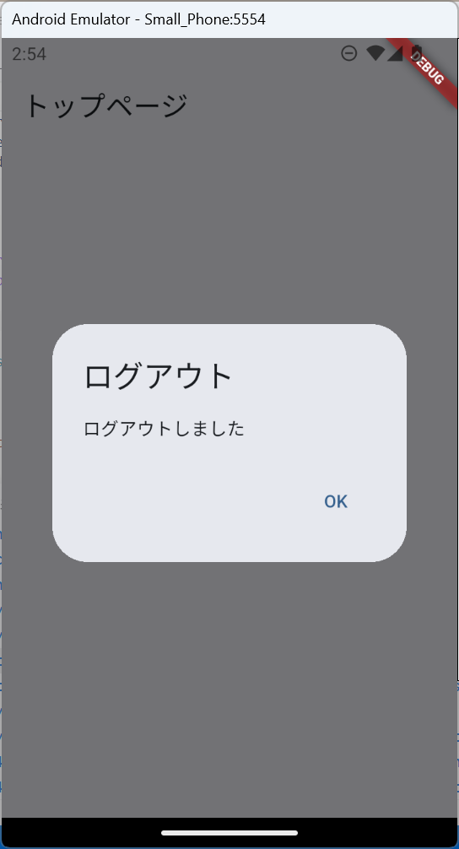
＜要件＞
・ フォルダ構成：
kadai09_3/
main.dart
top_page.dart（設問2を拡張）
login_page.dart（設問2と同じ）
register_page.dart（設問1を拡張）
・ main.dart： （main関数、MyAppクラス）
- Firebase初期化
- homeはTopPage
・ top_page.dart： （TopPageクラス）
- FirebaseAuth.instance.currentUser でログイン状態を判定
- 未ログイン時： 「ログイン」「新規登録」ボタンを表示
- ログイン済み時： メール/UID表示＋「ログアウト」ボタン
- ログアウト後： ダイアログのOKを押すとトップページを再表示（pushReplacement）
・ register_page.dart： （RegisterPageクラス）
- 登録成功後： ダイアログのOKを押すとログイン画面に遷移（pushReplacement）
＜補足＞
ログアウト方法
await FirebaseAuth.instance.signOut();
👉 作成したプログラム（全ファイル）を提出してください

